淮南市创越广告有限公司“2022·7·11”
车辆伤害事故调查报告
2022年7月11日16时，在顾桥煤矿工广发生一起车辆伤害事故，造成1人死亡，直接经济损失约102万元。
根据《安全生产法》《生产安全事故报告和调查处理条例》《安徽省生产安全事故报告和调查处理办法》等有关规定，市应急局牵头成立了淮南市创越广告有限公司“2022·7·11”车辆伤害事故调查组，由市应急管理局主要负责同志任组长，市应急管理局、市公安局、市总工会、凤台县人民政府等单位派人参加，同时邀请市纪委监委派员参加。
事故调查组坚持“科学严谨、依法依规、实事求是、注重实效”和“四不放过”的原则，通过现场勘验、调查取证、查阅资料、专家论证、综合分析，查明了事故发生的经过、原因、人员伤亡和直接经济损失情况，认定了事故性质和责任，提出了对有关责任人员、责任单位的处理建议和事故防范措施建议。
一、基本情况
（一）相关单位及个人基本情况
1.淮南市创越广告有限公司（以下简称“创越公司”）。成立日期：2021年9月2日；法定代表人：童*；类型：有限责任公司(自然人独资)；经营范围：广告设计、代理、广告发布、广告制作、图文设计制作、金属门窗工程施工等。
2.田家庵区博阳铝合金经营部（以下简称“博阳经营部”）。成立日期：2020年8月26日；经营者：承*；类型：个体工商户；经营范围：铝合金门窗、钢门钢窗、不锈钢制品、玻璃制品加工、钢材、建材、五金交电、批发、零售、服务等。
3.淮南矿业（集团）有限责任公司顾桥煤矿（以下简称“顾桥煤矿”），成立日期：2006年4月4日；负责人：童**；类型：其他有限责任公司分公司；经营范围：煤炭开采、选煤，机械加工等。
4.承*，男，博阳经营部经营者，顾桥煤矿工广道路安全大道宣传栏宣传牌制作、安装的现场负责人。

（二）事故车辆及所有人单位情况
皖D52698江淮牌白色货车，车辆类型：轻型栏板货车，机动车登记所有人：郑*（创越公司法定代表人童*母亲），使用性质：非营运，检验有效期至2022年12月。
（三）顾桥煤矿与创越公司合同签订情况
2022年2月15日，矿党委副书记、纪委书记、工会主席李*主持召开工广后场安全生产标准化整治现场会，会议共计提出二十五条要求，其中第十五条为：做好安全大道灯箱延伸至西路尽头工作，做到内容更新、标识统一、间距相同。该条的责任部门为党群工作部。
2022年1月1日，顾桥煤矿和创越公司签订《顾桥矿安全管理协议》。2022年3月23日，党群工作部牵头，企管科、财务科参加，对该工程进行招议标，创越公司以160420元的价格中标。同日，顾桥煤矿党群工作部与创越公司签订《顾桥矿宣传栏承揽合同》，党群工作部宣传文化主管郭*作为委托代理人具体负责，合同约定：宣传栏采用整体91丝不锈钢板，玻璃使用5mm钢化玻璃，背框采用25*25不锈钢方管加硬度镀锌板，画面采用透亮灯箱片，栏内安装公牛品牌灯管。创越公司要在合同签订之日起15日内完成施工。因遇疫情，工程耽搁。疫情有所缓解后，7月初工程恢复施工。
（四）创越公司与博阳经营部的关系
2022年6月底7月初，创越公司法定代表人童*和博阳经营部个体经营者承*口头约定，将顾桥煤矿宣传栏的制作与安装转包给承*，共有52个宣传栏制作安装。2022年7月7日，承*联系翟*进行安全大道宣传栏安装工作，并表示另外需要几个施工人员。翟*联系了杜*、郑*参与施工。7月8日，翟*带领施工人员来顾桥煤矿安装宣传栏，安装地点在矿办公大楼后面的安全大道路边。
（五）事故工程情况
2022年7月8日至10日，宣传栏所需宣传栏框及玻璃先后全部运送到顾桥煤矿后勤部。7月11日，承*开车将玻璃支架从其厂里拉至顾桥煤矿用于装卸运送玻璃使用。截止11日上午10点，52个宣传栏已经填埋安装了约40多个。11日下午3点左右，承*等人临时从顾桥煤矿叫来叉车，将玻璃装上玻璃支架，用安全绳捆绑好后一并叉到车辆后斗。承*驾驶车辆，车后斗载着玻璃以及杜*。两人从东往西将玻璃分卸到已经安装好的每个宣传栏附近。整个分卸过程直至事发，捆绑固定玻璃的安全绳一直被闲置，杜*除了分卸玻璃时从车后斗下车，其他时间一直站在车后斗挡扶玻璃。翟*与郑*负责继续填埋安装剩余宣传栏框。作业时四人均未佩戴安全帽。
（六）事故作业人员教育培训及安全交底情况
进入工广场地，顾桥煤矿党群工作部、保卫科未对施工进行安全提醒。承*、翟*、杜*、郑*施工前后，无任何单位和个人对他们进行安全教育培训和安全交底。从7月8日进场施工至7月11日事故发生当天，顾桥煤矿党群工作部、保卫科、创越公司均未安排人员对现场施工情况开展现场安全检查。
（七）有关部门单位职责规定
1.创越公司职责：《顾桥矿安全管理协议》约定，创越公司是其工作范围内安全生产、安全生产标准化的直接管理者和责任单位，创越公司负责人为现场安全生产的第一责任人。创越公司的劳动用工必须符合国家法律法规和政策规定，保证用工的合法性，严禁违章指挥、冒险作业。
2.顾桥煤矿保卫科职责：顾桥煤矿《保卫科业务保安范围》规定，保卫科加强日常治安巡逻防范，做好公共场所的治安工作，对各种不规范行为予以纠正和处理；负责矿区内部交通安全管理。
3.顾桥煤矿党群工作部的职责：监督《顾桥矿宣传栏承揽合同》所涉工程质量，对现场进行安全检查，对现场各类安全隐患要求整改。
二、事故发生经过、救援情况及善后处理情况
（一）事故发生经过
7月11日，承*、翟*、杜*、郑*4人在办公大楼后面安全大道从事宣传栏安装作业，已经初步完成40个宣传栏的安装任务。7月11日下午，承*、杜*用创越公司提供的江淮牌小货车在顾桥煤矿工广内运输分卸玻璃。承*开车，玻璃侧立在车后斗的玻璃支架上，杜*站在车后斗玻璃侧边右前方。2人沿路从东往西将玻璃分卸至宣传栏旁边。16时37分，车辆行至安全大道由东向西约560米处沙堆旁（见图1），为绕开沙堆靠边停车卸下玻璃，驾驶人承*驾驶车辆向左前方小幅度转弯时（见图2），由于后斗上剩余的24块玻璃未防护固定，加上货车离心力惯性作用，玻璃倾倒。杜*被车上倾倒的24块玻璃（见图3）压到左脚踝部位，左脚卡在玻璃及玻璃架之间的空隙中（见图4），从车上后仰摔倒，头和颈部摔倒在地上，导致事故发生。
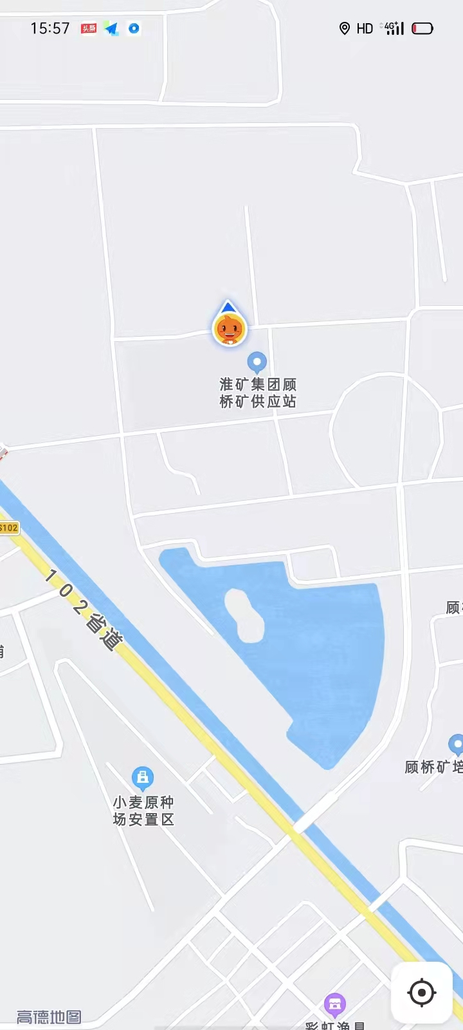
图1事故位置图
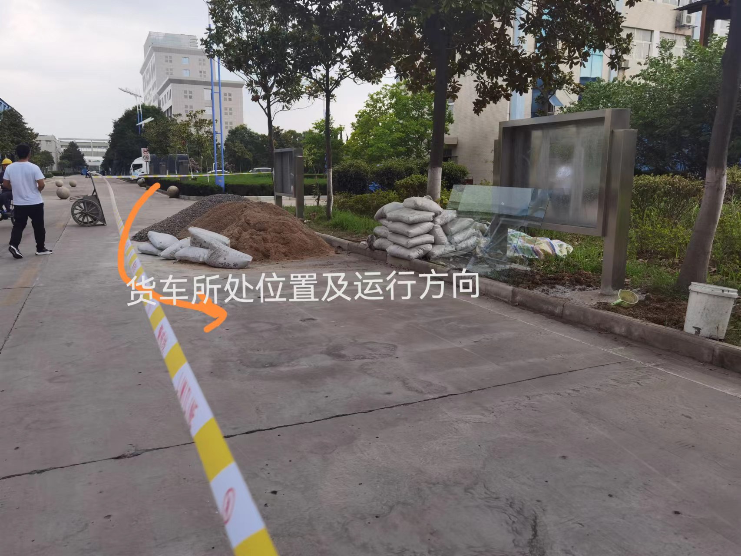
图2事故位置及行驶轨迹
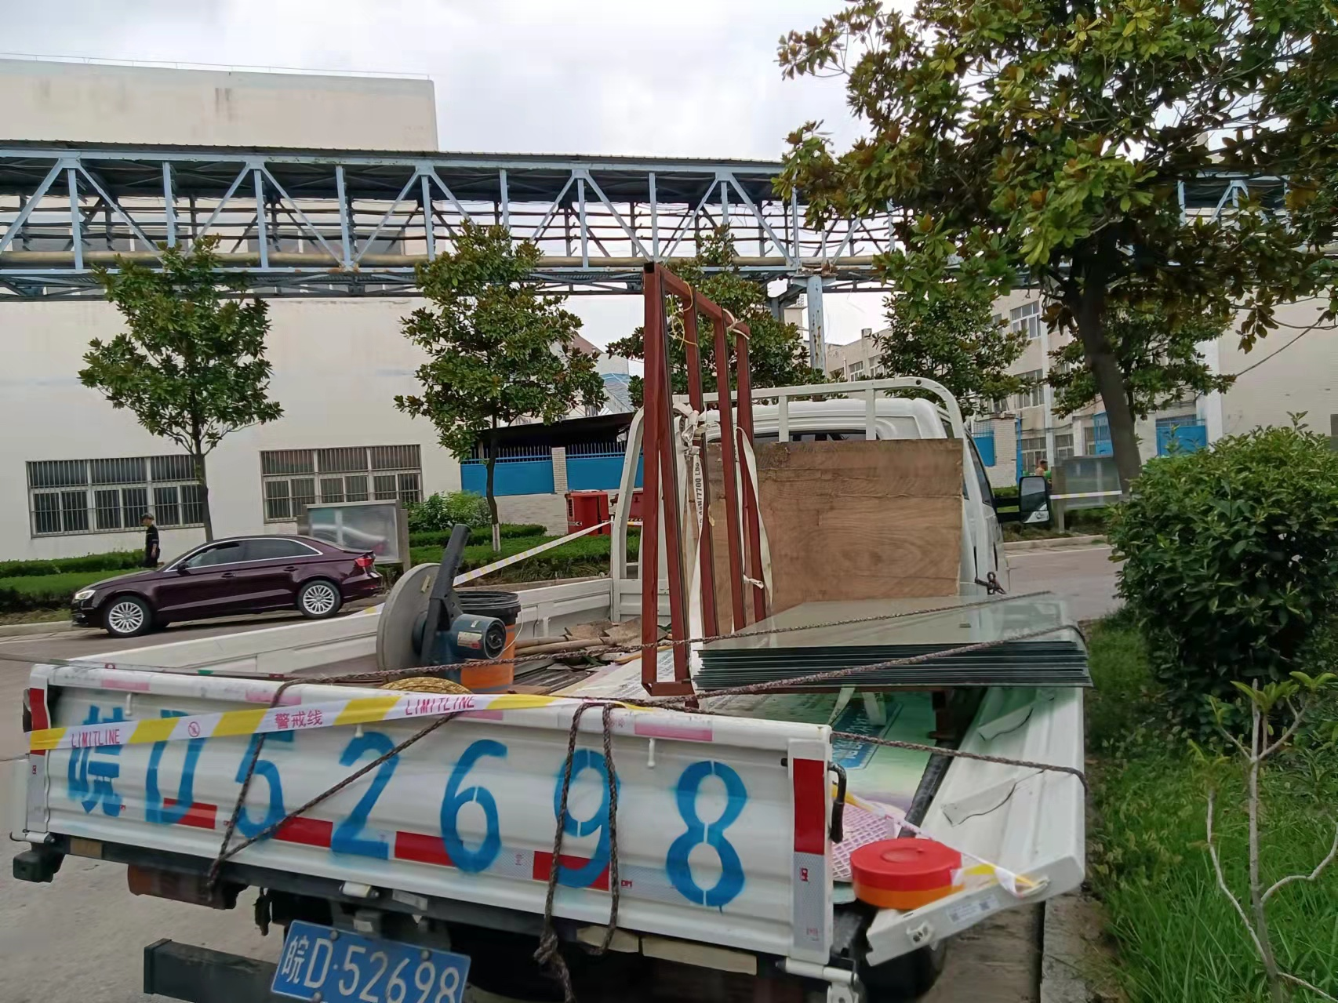
图3事故车辆及车上玻璃情况
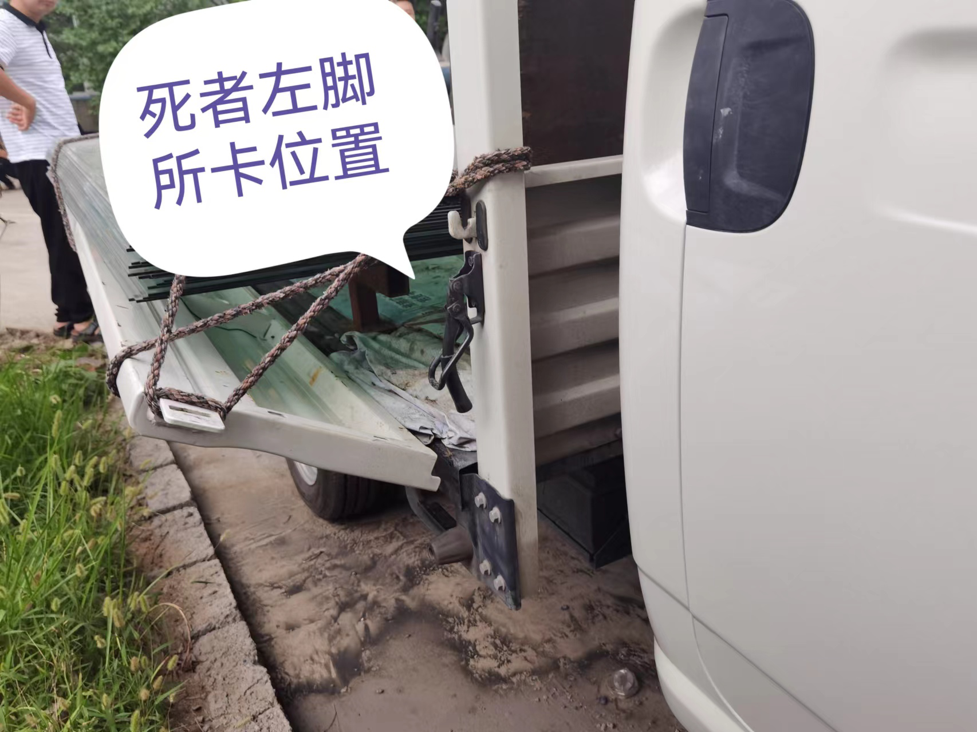
图4死者杜*左脚所卡位置
（二）事故伤亡人员情况
杜*，男，现场施工人员，事发时从事玻璃装卸工作。
（三）应急救援及善后处理情况
事故发生后，承*立即拨打急救电话120，并向矿上医护人员求救。矿调度接到报告后，第一时间通知保健站携带医疗器械和应急药品前往现场抢救伤员。顾桥煤矿保健站医务人员赶往现场后，立即对杜*进行施救。矿调度同时通知保卫科党支部书记王*前往现场查看情况并协调相关部门配合抢救，安排车辆在矿门口引导救护车尽快赶往现场。7月11日17时12分，杜*经救护车送往凤台县人民医院，17时30分送进ICU抢救，7月13日16时经抢救无效死亡。
7月13日21时，市应急局接到创越公司事故电话报告，第一时间向市委、市政府和省应急厅报告。目前，死者亲属已签订赔偿协议，事故善后处理和赔偿工作基本结束。
三、事故发生的原因
（一）事故直接原因
杜*安全意识淡泊，在未佩戴安全帽、自身安全防护不足，玻璃防倒设施缺失的情况下，违章站在货车后斗，人为挡扶玻璃，车辆转向时，被因惯性倾倒的玻璃压住脚部，从车上倒挂摔下，头颈部坠地，是事故发生的直接原因。
（二）事故间接原因
1.创越公司，未履行对博阳经营部的安全生产工作统一协调、管理、安全检查职责；未对施工人员进行安全教育培训；未制定并实施本单位安全生产规章制度和操作规程;未向作业人员告知作业场所和工作岗位存在的危险因素、防范措施以及事故应急措施。从7月8日至11日，未到现场开展安全检查，未及时发现生产安全事故隐患，未排除货车车斗违章站人作业的重大安全隐患，对杜*违章作业未采取措施制止纠正，安全生产管理职责履行不到位。
2.博阳经营部，作业前未制定安全操作规程；未给工人提供安全帽，货车后斗载人作业未给工人设置安全防护措施，安全资金投入不足。对杜*违章作业行为未制止纠正，未能及时消除事故安全隐患。
3.顾桥煤矿党群工作部、保卫科对《顾桥矿宣传栏承揽合同》工程疏于管理，未定期进行安全检查。从7月8日进场作业至7月11日事故发生当天，未安排人员开展现场监督检查，未履行对货车违规载人监管职责。
四、事故性质认定
经调查认定，创越公司“2022·7·11”车辆伤害事故，是一起生产安全责任事故。
五、事故责任认定及处理建议
（一）免于追究责任人员
杜*，安全意识淡泊，在未佩戴安全帽、自身安全防护不足，在玻璃防倒设施缺失的情况下，违章站在货车后斗，人为挡扶玻璃，玻璃倾倒压住脚部倒立摔下，对事故的发生负有直接责任。鉴于其在事故中死亡，建议免于追究责任。
（二）建议给予行政处罚人员
童*，创越公司现场安全生产的第一责任人，未履行宣传栏工程的安全生产工作统一协调、管理、安全检查职责，作为生产经营单位的主要负责人，违反了《安全生产法》第二十一条第一款第（一）（二）（三）（五）（六）项的规定，对事故的发生负有责任。建议由应急管理部门依据《安全生产法》第九十五条第（一）项的规定，对其进行行政处罚。
（三）建议给予其他处理人员
1.郭*，顾桥煤矿党群工作部宣传文化主管，作为顾桥矿党群工作部宣传栏工程具体负责人，未履行宣传栏工程安全检查职责，对事故的发生负有管理责任，建议顾桥煤矿依据相关规定给予处理，并将处理情况报市应急管理局备案。
2.朱*，顾桥煤矿保卫科科长，未履行矿区内部交通安全管理职责，对事故的发生负有管理责任，建议顾桥煤矿依据相关规定给予处理，并将处理情况报市应急管理局备案。
（四）建议给予行政处罚单位
1.创越公司，违反了《安全生产法》第二十八条第一款、第四十四条第一款、第四十九条第二款的规定，未履行安全生产管理职责，是事故责任单位。建议由应急管理部门依据《安全生产法》第一百一十四条第（一）项的规定，对其进行行政处罚。
2.博阳经营部，违反了《安全生产法》第二十三条第一款的规定，对于杜*违章作业未及时制止纠正，未能及时消除事故安全隐患，对事故的发生负有责任。建议由应急管理部门依据《安全生产法》第九十三条、《生产安全事故罚款处罚规定（试行）》第十九条的规定，对其进行行政处罚。
六、事故防范和整改措施建议
（一）创越公司、博阳经营部要深刻吸取事故教训，切实落实安全生产主体责任。要加强安全生产法律法规学习，完善内部管理制度，及时排查生产安全事故隐患，制止和纠正违章作业行为。要加大安全资金投入，为从业人员提供满足安全生产需要的防护用具和应急救援必备的防护装备；加强安全教育培训，提高从业人员安全意识和自救技能。
（二）顾桥煤矿党群工作部、保卫科要深刻吸取事故教训，认真开展警示教育，对类似外包工程要加强管理，强化监管，加大巡检力度，对作业现场各类安全隐患及时督促整改，确保作业安全。顾桥煤矿要牢固树立安全发展理念，坚持“地面安全与井下安全同等重要”的理念，既要加强井下安全生产管理，也要高度重视地面安全生产监督管理，不断提升地面安全管理水平。要深入开展生产安全隐患大排查、大起底、大整改工作，以“时时放心不下”的责任感，全力确保矿区生产安全，为党的二十大胜利召开营造安全稳定的社会环境。

第二十一条 生产经营单位的主要负责人对本单位安全生产工作负有下列职责:（一）建立健全并落实本单位全员安全生产责任制，加强安全生产标准化建设；（二）组织制定并实施本单位安全生产规章制度和操作规程； （三）组织制定并实施本单位安全生产教育和培训计划；（四）保证本单位安全生产投入的有效实施；（五）组织建立并落实安全风险分级管控和隐患排查治理双重预防工作机制，督促、检查本单位的安全生产工作，及时消除生产安全事故隐患；（六）组织制定并实施本单位的生产安全事故应急救援预案；
第九十五条 生产经营单位的主要负责人未履行本法规定的安全生产管理职责，导致发生生产安全事故的，由应急管理部门依照下列规定处以罚款:（一）发生一般事故的，处上一年年收入百分之四十的罚款；
第二十八条 生产经营单位应当对从业人员进行安全生产教育和培训，保证从业人员具备必要的安全生产知识，熟悉有关的安全生产规章制度和安全操作规程，掌握本岗位的安全操作技能，了解事故应急处理措施，知悉自身在安全生产方面的权利和义务。未经安全生产教育和培训合格的从业人员，不得上岗作业。
第四十四条 生产经营单位应当教育和督促从业人员严格执行本单位的安全生产规章制度和安全操作规程；并向从业人员如实告知作业场所和工作岗位存在的危险因素、防范措施以及事故应急措施。
第四十九条 生产经营项目、场所发包或者出租给其他单位的，生产经营单位应当与承包单位、承租单位签订专门的安全生产管理协议，或者在承包合同、租赁合同中约定各自的安全生产管理职责；生产经营单位对承包单位、承租单位的安全生产工作统一协调、管理，定期进行安全检查，发现安全问题的，应当及时督促整改。
第一百一十四条 发生生产安全事故，对负有责任的生产经营单位除要求其依法承担相应的赔偿等责任外，由应急管理部门依照下列规定处以罚款:（一）发生一般事故的，处三十万元以上一百万元以下的罚款；
第二十三条 生产经营单位应当具备的安全生产条件所必需的资金投入，由生产经营单位的决策机构、主要负责人或者个人经营的投资人予以保证，并对由于安全生产所必需的资金投入不足导致的后果承担责任。
第九十三条 生产经营单位的决策机构、主要负责人或者个人经营的投资人不依照本法规定保证安全生产所必需的资金投入，致使生产经营单位不具备安全生产条件的，责令限期改正，提供必需的资金；逾期未改正的，责令生产经营单位停产停业整顿。有前款违法行为，导致发生生产安全事故的，对生产经营单位的主要负责人给予撤职处分，对个人经营的投资人处二万元以上二十万元以下的罚款；构成犯罪的，依照刑法有关规定追究刑事责任。
第十九条 个人经营的投资人未依照《安全生产法》的规定保证安全生产所必需的资金投入，致使生产经营单位不具备安全生产条件，导致发生生产安全事故的，依照下列规定对个人经营的投资人处以罚款：（一）发生一般事故的，处2万元以上5万元以下的罚款；

